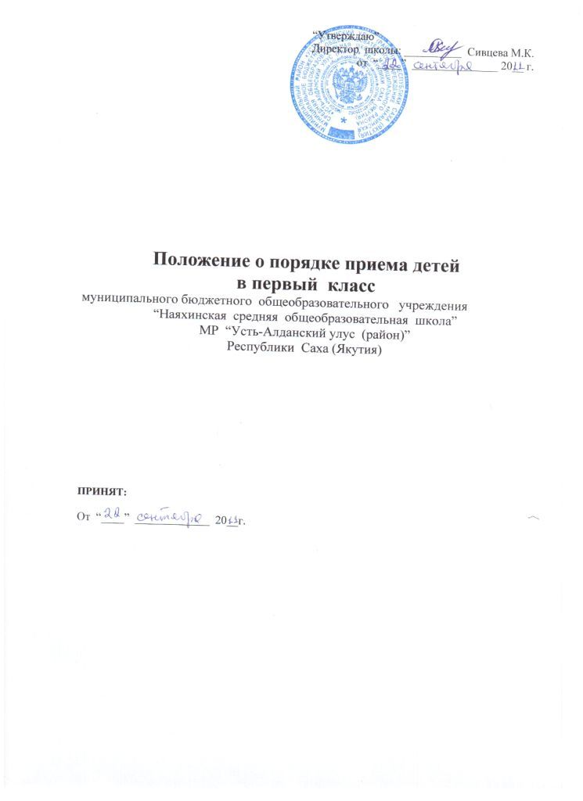

1. Общие положения.
   1. Настоящий порядок определяет порядок учета детей, подлежащих обязательному обучению в образовательных учреждениях, реализующих образовательные программы начального общего, основного общего и среднего (полного) общего образования. На территории муниципального района «Усть-Алданский улус (район)» Республики Саха (Якутия), а также порядок взаимодействия органов, учреждений и организаций, участвующих в проведении детей.
   2. Настоящий порядок разработан в соответствии с Конституцией Российской Федерации, законом РФ «Об образовании», ФЗ «Об основах системы профилактики безнадзорности и правонарушений несовершеннолетних» ФЗ « Об информации, информатизации и защите информации», [Приказ Министерства образования и науки РФ от 15 февраля 2012 г. N 107 "Об утверждении Порядка приема граждан в общеобразовательные учреждения" (с изменениями и дополнениями)](http://base.garant.ru/70163774/#text)
   3. Прием детей в 1 класс осуществляется в соответствии с законами и другими нормативными правовыми актами Российской Федерации, Конституцией Республики Саха (Якутия), законом Республики Саха (Якутия), Уставом и нормативными правовыми актами муниципального района «Усть- Алданский улус (район)» Республики Саха (Якутия).
   4. Учету, организованному в соответствии с настоящим Порядком, подлежат все дети в возрасте от 6 лет 6 месяцев, не имеющие общего образования, проживающие (постоянно или временно) или пребывающие на территории муниципального района «Усть-Алданский улус (район)» Республики Саха (Якутия) независимо от наличия (отсутствия) регистрации по месту жительства (пребывания) в целях обеспечения их конституционного права на получения обязательного общего образования.
2. Требования при приеме учащихся в 1 класс.

2.1.начальное общее образование-1 ступень-4 года.

2.2.В первый класс МБОУ принимаются дети с достижения ими возраста шести лет шести месяцев при отсутствии противопоказаний по состоянию здоровья, но не позже достижения ими возраста восьми лет. По заявлению родителей (законных представителей) учредитель образовательного учреждения вправе разрешить прием детей в образовательные учреждения для обучения в более раннем возрасте.

2.3. Прием заявлений в первый класс учреждения для закрепленных лиц начинается не позднее 10 марта и завершается не позднее 31 июля текущего года

2.4. Прием детей производится по месту фактического проживания, наличие прописки в другом улусе (районе) не должно быть причиной отказа в приеме документов и зачислении в общеобразовательное учреждение.

2.5. Для зачисления детей в школу необходимы следующие документы:

-Заявление родителей (законных представителей);

В заявлении родителями (законными представителями) ребенка указываются следующие сведения:

а) фамилия, имя, отчество (последнее - при наличии) ребенка;

б) дата и место рождения ребенка;

в) фамилия, имя, отчество (последнее - при наличии) родителей (законных представителей) ребенка.

Родители (законные представители) закрепленных лиц, зарегистрированных по месту жительства или по месту пребывания, дополнительно предъявляют оригинал свидетельства о рождении ребенка либо заверенную в установленном порядке копию документа, подтверждающего родство заявителя (или законность представления прав обучающегося), а также оригинал свидетельства о регистрации ребенка по месту жительства или свидетельства о регистрации ребенка по месту пребывания на закрепленной территории.

2.6. документы, представленные родителями (законными представителями), регистрируются общеобразовательным учреждением в журнале приема заявлений в первый класс;

2.7. После регистрации заявителю выдается справка с указанием:

-входящего номера заявления о приеме в общеобразовательное учреждение;

-перечня представленных документов и отметке об их получении;

-сроков уведомления о зачислении в первый класс;

-контактных телефонов для получения информации, телефонов общеобразовательного учреждения, муниципального казенного учреждения «Управление образования»

2.8. После окончания приема документов учреждением оформляется приказ руководителя школы в течение 7 рабочих дней после приема документов. Для детей, не зарегистрированных на закрепленной территории, прием заявлений в первый класс начинается с 1 августа текущего года до момента заполнения свободных мест, не позднее 5 сентября текущего года

2.9. Прием детей впервые классы во всех муниципальных общеобразовательных учреждениях на конкурсной основе не допускается;

2.10. Все дети достигшие школьного возраста, зачисляются в первый класс независимо.

2.11. Собеседование с ребенком, может проводиться в сентябре в адаптационный период с целью планирования учебной работы с каждым учащимся;

2.12. Введение в образовательный процесс новых технологий «Эльконина-Давыдова» и другие образовательные программы, не предполагает специального отбора детей.

2.13. Право выбора системы обучения ребенка остается за родителем (законным представителем);

2.14. В оздоровительных целях и для облегчения процесса адаптации детей в 1-х классах применяется «ступенчатый метод» постепенного наращивания учебной нагрузки: - в сентябре, октябре-3 урока по 35 минут;

-во второй четверти -4 урока по 35 минут;

-со второго полугодия-уроки по 45 минут.

2.15. В 1-м классе используется метод без выставления оценок в течении года, используются слова (молодец,хорошо)

2.16. В 1-х классах в течение года устанавливаются дополнительные недельные каникулы.

2.17. Администрация школы может отказать гражданам, не проживающим в территории обслуживания данным ОУ, в приеме их детей в первый класс только по причине отсутствия свободных мест в учреждении.

2.18. Права и обязанности, обучающихся и их родителей (законных представителей) определяются Уставом образовательного учреждения и иными, предусмотренными локальными актами.

2.19. При приеме учащихся в муниципальное бюджетное общеобразовательное учреждение администрация обязана ознакомить учащихся и его родителей (законных представителей) с Уставом образовательного учреждения, лицензией на образовательную деятельность и другими документами, регламентирующими организацию образовательного процесса, о чем делается запись в заявлении о приеме ребенка в общеобразовательное учреждение.

2.20. После ознакомления родителей (законных представителей) ставится подпись, дата, подтверждающая, о том, что ознакомилась с соответствующими документами.

2.21. Зачисление в МБОУ производиться до начала учебного года и оформляется приказом директора МБОУ «Наяхинская СОШ»